八年级“生活与科学”竞赛题
说明：总分100分，时间70分钟
- 选择题：2×30，总60分
1 | 2 | 3 | 4 | 5 | 6 | 7 | 8 | 9 | 10
11 | 12 | 13 | 14 | 15 | 16 | 17 | 18 | 19 | 20
21 | 22 | 23 | 24 | 25 | 26 | 27 | 28 | 29 | 30

1、下列哪个现象与大气压无关( )
A．钢笔吸墨水 B．用吸管吸饮料
C．茶壶盖上要留一个小孔 D．搬运货物上楼很吃力
2、下列现象可能是出现在低气压控制地区的是( )
A．万里无云 B．蜻蜓高飞 C．天气闷热 D．空气干燥
3、下面现象中，能直接表明大气压的存在的是( )
A．高压锅煮饭会喷气 B.真空包装的食品袋紧贴在食品上
C．医生用注射器给病人打针 D.开水沸腾前产生大量气泡
4、用纸片将盛满水的杯子盖严，再将杯口倒转朝下，纸片不掉落，水也不流出，是因为( )
- 空气产生了浮力 D．水将纸片粘住 C.大气对纸片有向上的压力 D．纸片太轻
5、北半球国家气象站台的百叶箱正门的朝向应该为( )
A．朝北 B．朝南 C．朝东 D．朝西
6、在人口及工业集中的城市上空的雾和云比远郊区多，原因是城市上空( )
A．水蒸气多 B．尘埃多 C．风力大 D．气温低
7、如图所示，“豪客号”与“奥林匹克”号相撞的原因是（ ）
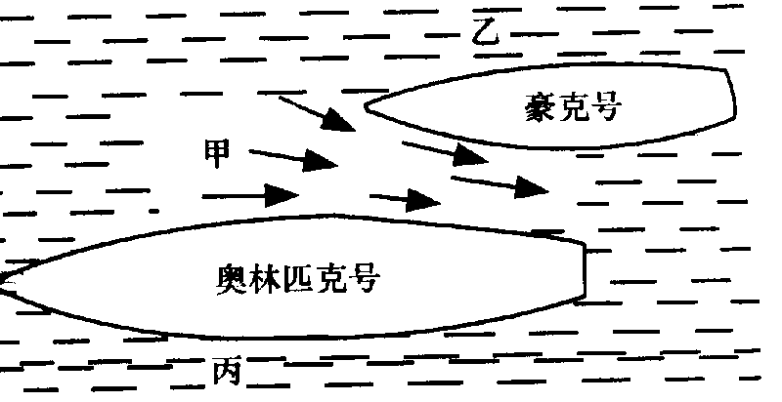A、甲处流速比乙、丙处小，压强比乙、丙处大
B、甲处流速比乙、丙处小，压强比乙、丙处小
C、甲处流速比乙、丙处大，压强比乙、丙处大
D、甲处流速比乙、丙处大，压强比乙、丙处小
8、关于大气层的气温特点，下列各图中表示不正确的是（ ）

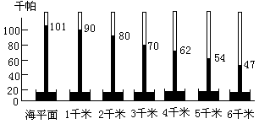9、如图所示，为从不同高度处分别测得的
大气压值，从图中可知（ ）
A、大气压随高度增加而减小
B、大气压随高度增加而增加
C、大气压随高度的增加先增大后减小
D、大气压与高度无关

10、气象部门报告，该地昨天降水量为23mm，它表示的是( )
A．每小时的降水体积 B.一天内降水的体积
- 一天内降水形成的地面积水深度 D.雨量筒中积水的体积
11、某成年人一喝酒便脸红，下列解释正确的是（ ）
  - 酒精引起表皮毛细血管扩张，血流量增多
  - 酒精引起真皮毛细血管收缩，血流量增多
  - 酒精引起真皮毛细血管扩张，血流量增多
D. 酒精引起皮下组织里的毛细血管扩张，血流量增多
12、生活中的下列现象不能说明气体的溶解度随温度的升高而减小的是（ ）
A．烧开水时，沸腾前有大量的气泡逸出B．喝下汽水感到有气体冲鼻腔
C．揭开啤酒瓶盖，有大量的泡沫溢出 D．夏季黄昏，池塘里的鱼常浮出水面
13、下列混合物中，属于溶液的是（ ）
①酒精与水的混合物
②汽油倒入水中搅拌后所得的液体
③二氧化碳通入澄清石灰水中所得的混合物
④将高锰酸钾晶体投入水中后，所得的紫红色液体
A．① B．①④ C．②③ D．①③
14、一杯食盐溶液，测得其上层密度为x g/cm³，下层密度为y g/cm³，则x与y的关系为（ ）
A．x=y B．x>y C．x<y D．无法判断
15、在一个大萝卜上挖个孔，向其中注入饱和食盐水，一段时间后将食盐水倒出，在相同温度下，发现倒出的溶液还能溶解少量的食盐，这说明倒出的溶液（ ）
A．还是该温度下的饱和溶液 B．是该温度下的不饱和溶液
C．食盐的溶解度变大了 D．食盐的溶解度变小了
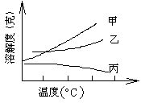16、甲、乙、丙三种物质在水中的溶解度如图，若现
有接近饱和的三种溶液，通过加溶质，蒸发溶剂
（温度不变），升温，均能变为饱和溶液的是（ ）
A．甲溶液 B．乙溶液 C．丙溶液 D．均不行

17、50℃时，A物质溶液100克，在温度不变的条件下先蒸发掉10克水，有4克晶体析出，再蒸发掉10克水，又有5克晶体析出，则A物质在50℃时的溶解度为（ ）
A．4克 B．5克 C．40克 D．50克
18、在20℃时，食盐的溶解度为36克，则在20℃时食盐溶液的溶质的质量分数不可能为（ ）
A．10% B．5% C．20% D．36%
19、生理盐水是溶质质量分数为0.9%的氯化钠溶液，现用1000克生理盐水给某病人输液，进入病人体内的氯化钠质量约为（ ）
A.0.9克 B.9克 C.90克 D.18克
20、0℃时50ｇ水中最多可溶解5ｇA物质，40℃时100ｇ水中最多可溶解10ｇB物质，则A和B的溶解度相比（ ）
A.A＞B B.B＞A C.A＝B D.无法比较
21、将重30牛的木块放在水平桌面上，在木块上施加竖直向上
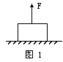
的拉力F＝20牛（如图所示），则木块对桌面的压力为（ ）
A、10牛 B、50牛 C、30牛 D、20牛

22、如图所示，两手指用力捏住铅笔，使它保持静止，下列说法中正确的是（ ）
A、两手指受到的压力相同，左边手指受到的压强较大
B、两手指受到的压强相同，左边手指受到的压力较大
C、两手指受到的压力相同，右边手指受到的压强较大
D、两手指受到的压强相同，右边手指受到的压力较大
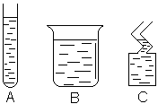23、如图所示，三个容器所盛液体的重量相等。A和B
中盛水，C中盛酒精，B和C中液面相平，那么，三
个容器中液体对瓶底的压强P_{A}、P_{B}、P_{C}相比较（ ）
A、P_{A}=P_{B}＞P_{C} B、P_{A}＞P_{B}＞P_{C}
C、P_{A}＞P_{B}=P_{C} D、都相等

24、下列飞行器中利用空气浮力升空的是（ ）
A、直升飞机 B、飞艇 C、喷气式飞机 D、火箭
25、猫头鹰有白天休息而晚上觅食的生活习性，人参、三七等药材通常在密林下层遮阴环境
下才能长得好，这两种现象是生物对环境中的什么刺激做出的反应（ ）
A、温度与温度 B、阳光与温度 C、阳光与阳光 D、水分与温度
26、
填空题（
7、用注射器吸取药液时，把注射器的活塞推到底端是为了_______________，然后将针头插入药液中，慢慢地向上提活塞，这时注射器外的________将药液压入注射器内。
21、根据右图所示的溶解度曲线图，回答问题：
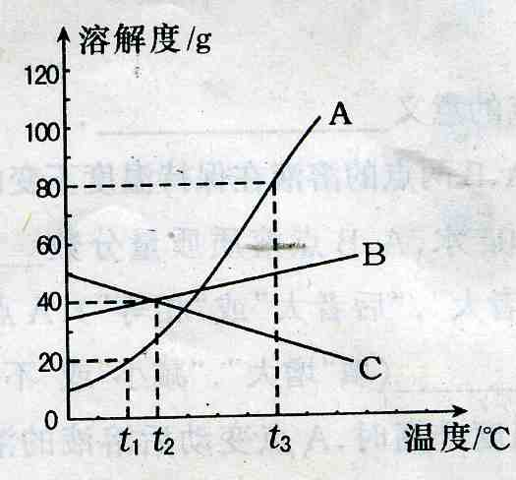
①t1℃时三种物质溶解度由大到小的顺序是
。
②t2℃时，溶解度相等的是 。
③t3℃时，A物质的溶解度是 克，
④t3℃时，在120克水中加入20克A物质，所得
溶液为 溶液（填“饱和”或“不饱和”），
可在加入 克A物质或蒸发掉 克
水，使其变为饱和溶液。
11、将少量菜油、醋、蔗糖、胡椒粉、味精粉分别加入水中、振荡，其中 形成悬浊液， _形成乳浊液， 形成溶液。
22、现有下列仪器：A、托盘天平 B、量筒 C、酒精灯 D、药匙 E、胶头滴管 F、玻璃棒 G、烧杯 欲配置50克20%的食盐水，请根据要求回答：﹙1﹚实验中不需要用到的一种仪器（填序号） ；﹙2﹚实验步骤可概括为计算、 、________等三步；﹙3﹚需用量筒取水 毫升。
图所示，装有细沙的的平底玻璃管漂浮于水面上。玻璃管的底面积为4×10^{－4}
米²，浸入水中的长度是0.1米，请问：⑴玻璃管和细沙的总重是多少？⑵当向水中撒入一些食盐并搅拌均匀后，玻璃管向上浮起0.01米，此时食盐水的密度是多大？
